附件
操作系统网址和细化操作流程
（一次性返乡留威补贴）

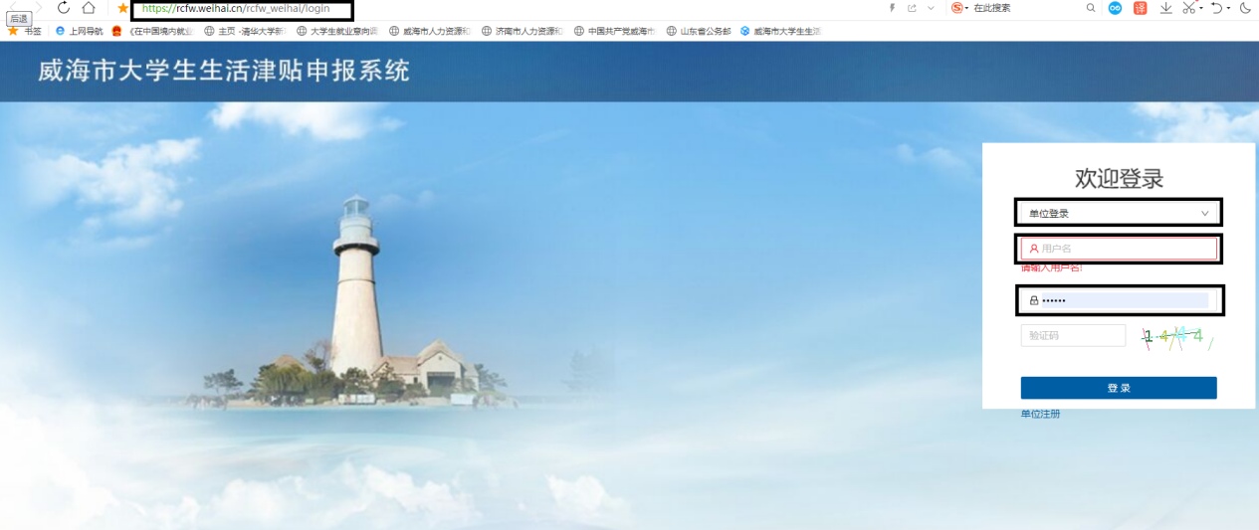
- 在浏览器中输入https://rcfw.weihai.cn/rcfw_weihai/login，进入威海市大学生生活津贴申报系统，选择“单位登录”输入账号和密码（账号密码为社保系统的账号和密码）
- 在左侧导航栏，点击“大学生生活津贴”，选择“一次性返乡留威补贴”。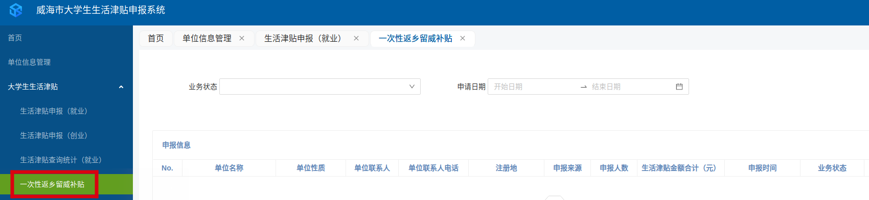
- 出现返乡留威补贴的提醒通知，返乡留威补贴必须2024年青年人才生活补贴申请通过后再申请。
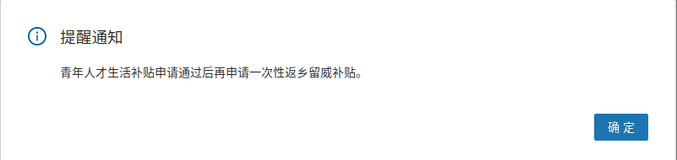
- 点击“申报”，进入申报界面。
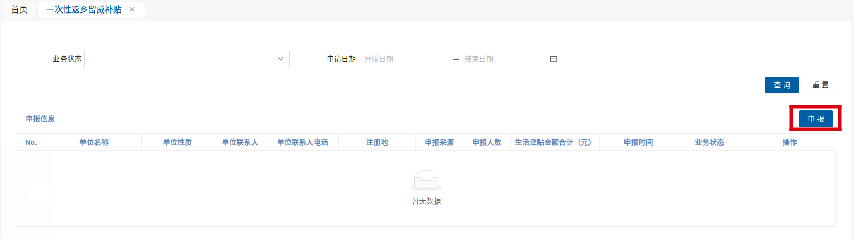
- 确认申报“单位注册地”，补充“单位联系人”、“联系方式”，点击“添加”，填写申报人员信息。
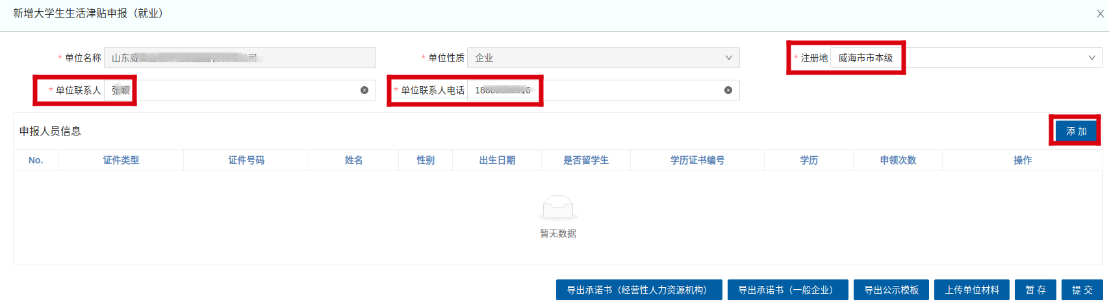
- 输入申报人员的身份证号，核对毕业日期、就业日期等信息。点击“上传个人资料”，进入上传个人材料界面。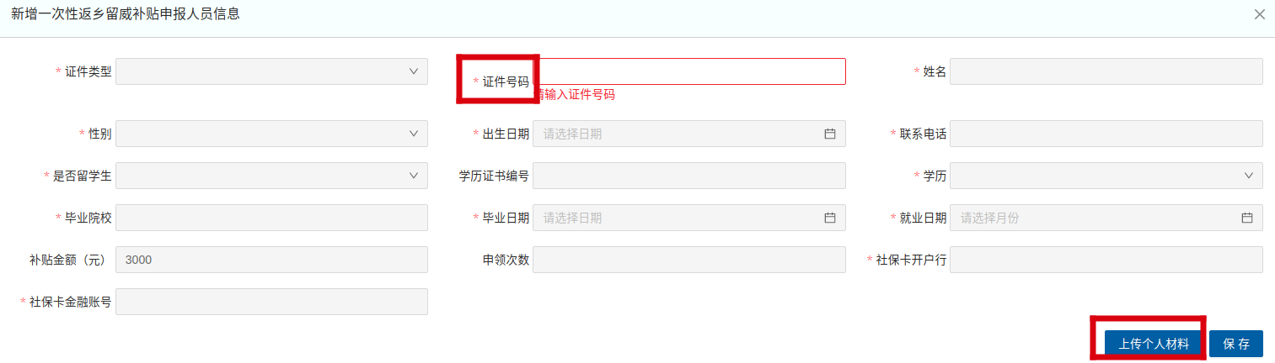
- 点击“上传”按钮，威海籍高校毕业生上传“高中毕业生证”，驻威高校毕业生上传最高“毕业证书”，符合条件两者上传其一。
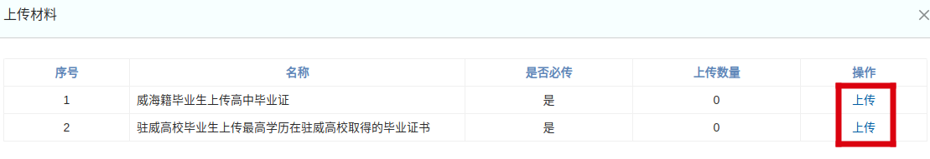
- 上传完个人材料后，选择“保存”。
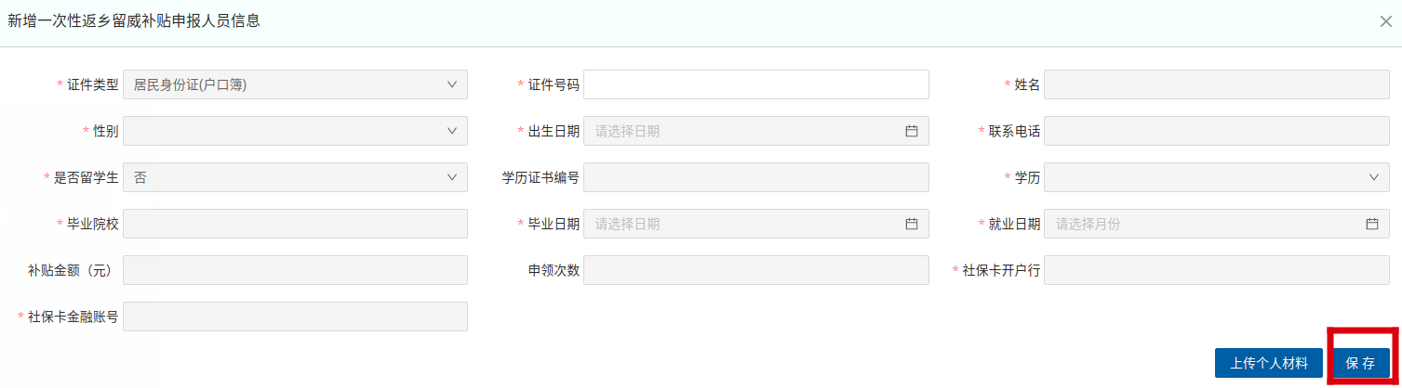
- 点击“提交”，完成整个申报过程。
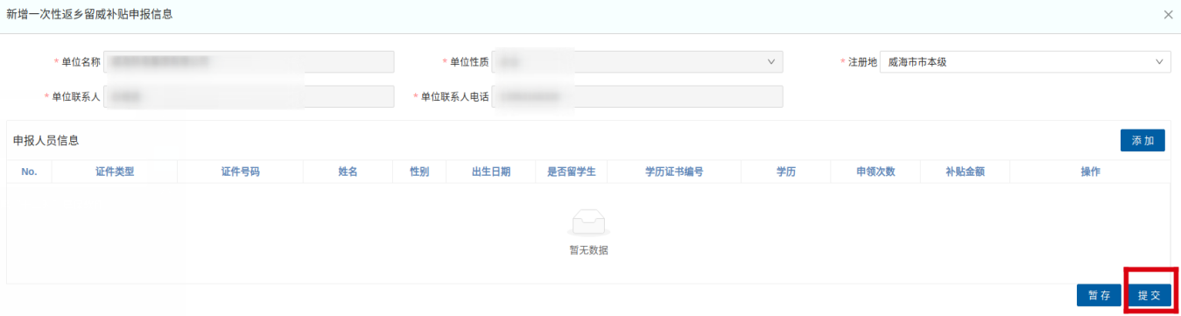
提醒：上传结束后，要不定期的刷新系统首页，查看审核结果，对于审核未通过，及时修改，再次申请。

